**ĐẠI HỌC QUỐC GIA THÀNH PHỐ HỒ CHÍ MINH**

**TRƯỜNG ĐẠI HỌC KHOA HỌC TỰ NHIÊN**

**KHOA CÔNG NGHỆ THÔNG TIN**

**ARCHITECTURE**

**Nhóm 4**

**Môn học: ĐỒ ÁN CÔNG NGHỆ PHẦN MỀM**

**Giảng viên:**

**Ngô Huy Biên**

Thành phố Hồ Chí Minh – 2024

**Thành viên**

**20120196 – Mai Cường Thịnh**

**18120419 – Phạm Trường Khoa**

**20120205 – Lê Đông Thức**

**20120293 – Võ Phi Hùng**

**20120340 – Trần Nhật Nguyên**

**20120383 – Nguyễn Đức Tiến**

**20120447 – Trịnh Quốc Cường**

**20120467 – Nguyễn Phước Hải**

**20120633 – Viên Hải Yến**

**20120634 – Lê Minh Trí**

# Mục lục

Mục lục 3

1. Kiến trúc hệ thống theo các góc nhìn khác nhau 4

Locgical view 4

Process view 5

Development View 6

Deployment View 8

2. Các công nghệ được lựa chọn để xây dựng hệ thống 8

Frontend 8

Backend 8

3. Các công cụ được lựa chọn để xây dựng hệ thống 9

# Kiến trúc hệ thống theo các góc nhìn khác nhau

## Locgical view

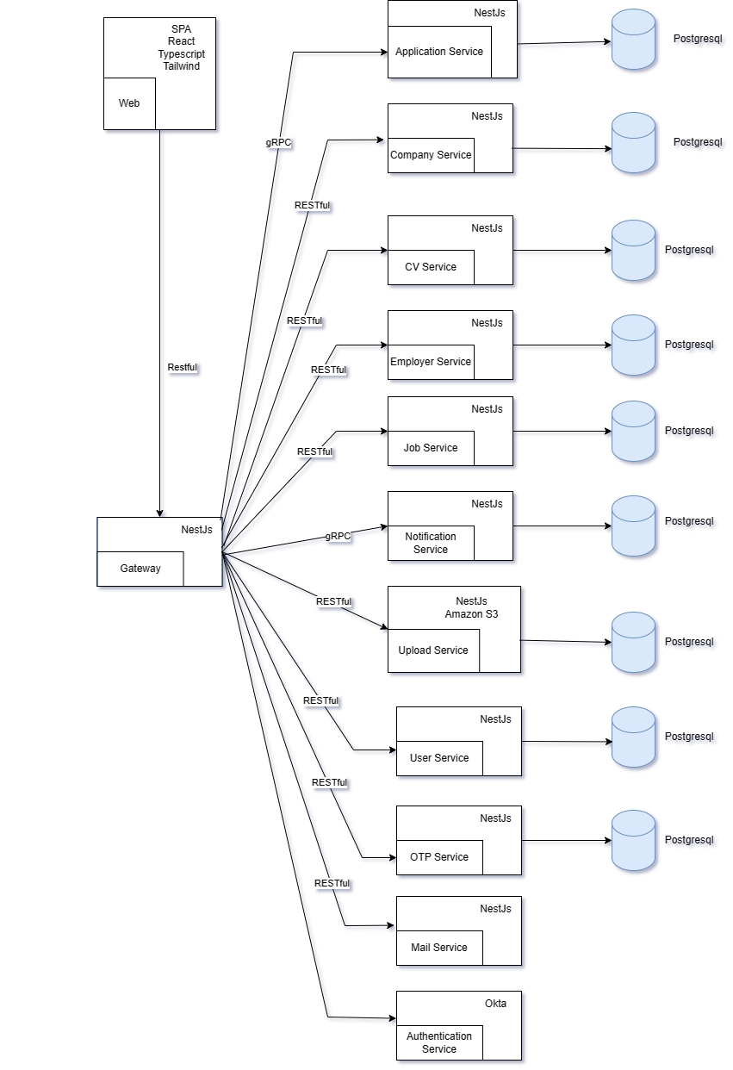

## Process view

## Development View

## Deployment View

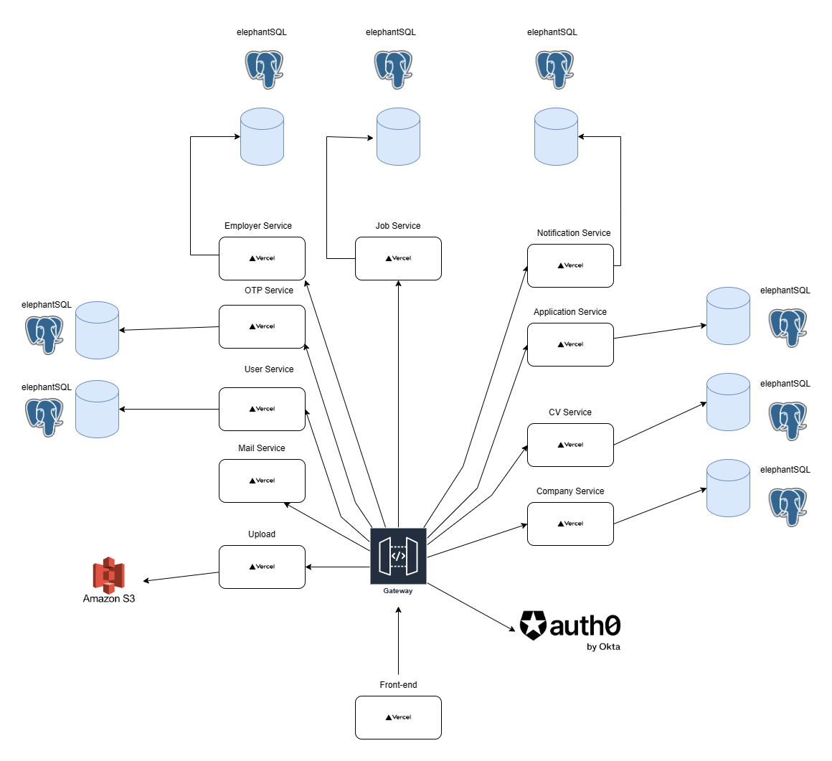

# Các công nghệ được lựa chọn để xây dựng hệ thống

## Frontend

Ngôn ngữ: Typescript

Library: React

## Backend

Ngôn ngữ: Typescript

Framework: NestJs

Cloud-storage: Amazon S3

Database: Postgres

Identity and Access Management: Okta

Docker

Cloud: Google Cloud Platform

# Các công cụ được lựa chọn để xây dựng hệ thống

● Trình soạn thảo: Visual Studio Code

● Quản lý mã nguồn: GitHub

● Kiểm thử : Jest

● Triển khai : Google VM